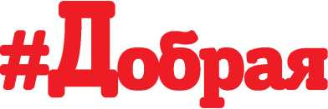
Осторожно: закрытый обзор

Де

тства
Эксклюзивно в «ДДД»!
Дорожные ловушки — это ситуации обманчивой безопасности: когда кажется, что опасности нет, но на самом деле она есть.

Самые распространённые дорожные ловушки — это ситуации закрытого обзора.
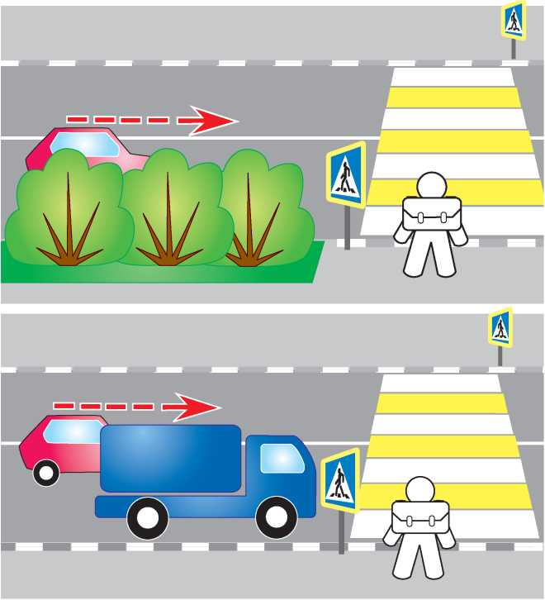
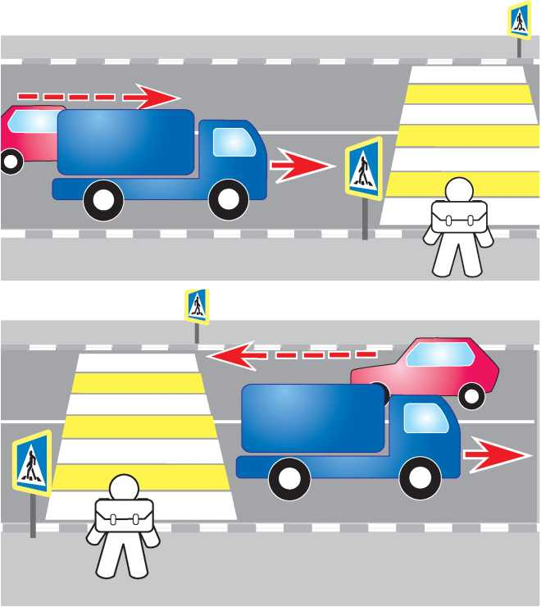
Медленно движущийся автомобиль может скрывать за собой автомашину, движущуюся с большей скоростью.
Будь особенно внимателен, когда обзору дороги мешает препятствие: кусты, ларьки, заборы, элементы инфраструктуры, припаркованные у края проезжей части транспортные средства.
Они могут скрывать за собой движущийся автомобиль.
Пропусти его, чтобы ничто не мешало обзору дороги.
Автомашина только что проехала. Подожди ещё немного, пока она отъедет подальше.
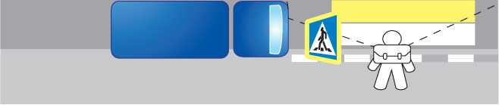
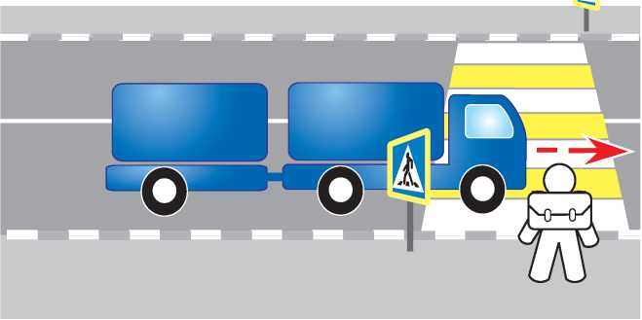
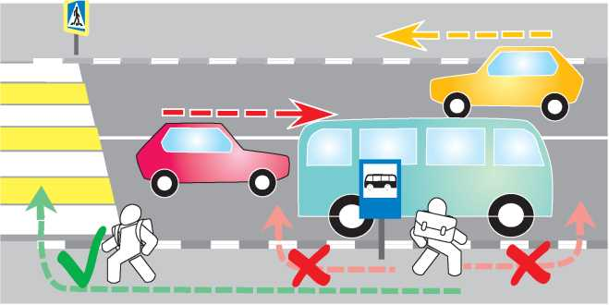
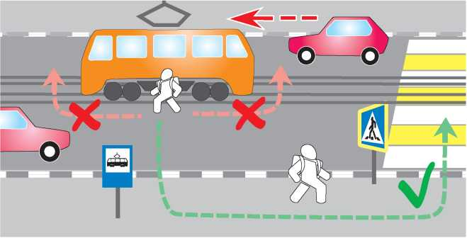
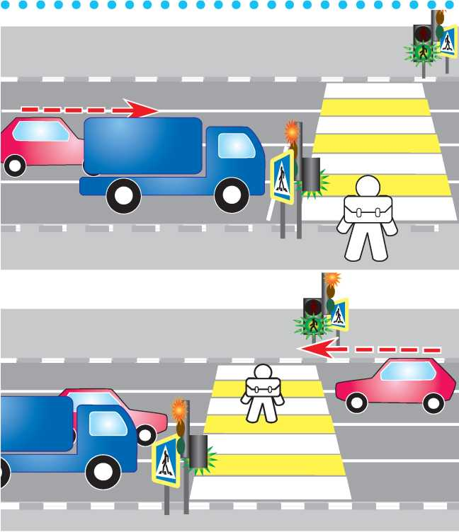
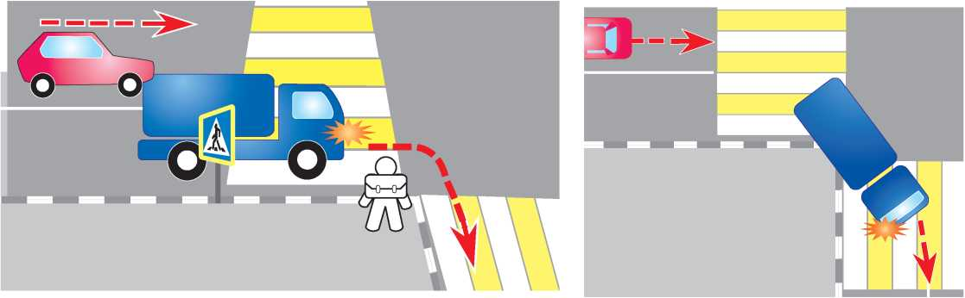
За ней может скрываться другой автомобиль, движущийся во встречном направлении.
\
\
Ты видишь только этот участок дороги.
Главная опасность такой ситуации в том, что ты не видишь приближающийся автомобиль, а его водитель не видит тебя.
Не начинай переход сразу после того, как ты пропустил крупногабаритный транспорт.
Сначала убедись, что он не буксирует прицеп и что за ним не едут другие автомобили
Не обходи
стоящий на остановке автобус, троллейбус или трамвай ни спереди, ни сзади.
Подожди, пока он отъедет, найди пешеходный переход и перейди дорогу по нему, соблюдая все Правила дорожного движения.
Зелёный сигнал пешеходного светофора только что загорелся?
Не спеши сходить с тротуара.
Убедись, что все автомобили остановились и нет «запаздывающих» водителей, которые могут попытаться «проскочить» в момент смены сигналов.
Зелёный сигнал пешеходного светофора мигает?
Не начинай переход. Дождись следующего зелёного сигнала.
Можно не успеть перейти проезжую часть до конца, в то время как водители приближающегося транспорта могут попытаться преодолеть светофор без остановки.
• Если обзор дороги затруднён, поищи другое, более безопасное место для перехода.

ф Если такой возможности нет,

переходи с удвоенной осторожностью.
♦ Выгляни из-за препятствия и осмотрись.
♦ Сделай полшага вперед: «покажи» себя водителям.
♦ Только убедившись, что опасности нет, начинай переход.
Опасно стоять на самом краю тротуара на углу перекрёстка.
Подпишись на «ДДД»!
НАШИ ПОДПИСНЫЕ ИНДЕКСЫ
В Каталоге Российской прессы —
В каталоге Почты России «Подписные издания» — П3786 Онлайн-подписка на сайтах VIPISHI.RU и POCHTA.RU
При повороте задние колёса грузового автомобиля оказываются ближе к тротуару, чем передние. Грузовик может тебя задеть.
В то же время водитель может тебя не заметить, так как для него ты находишься в «слепой зоне».

Будь всегда внимателен на дороге!

